Witam Wysyłam kolejne propozycje zabaw na ten tydzień dla Julki w ramach zajęć korekcyjno-kompensacyjnych.

Czwartek 28.05.2020

**Temat „Zwierzęta domowe”**

Cele zajęć:

* ćwiczenia usprawniające sprawność palców i dłoni
* ćwiczenia koordynacji wzrokowo-ruchowej
* rozwijanie sprawności fizycznej
* reagowanie na sygnał dźwiękowy
* poznanie i utrwalenie nazw i wyglądu zwierząt domowych.
* „Domek dla kota” – zabawa konstrukcyjna. Zadaniem dziecka jest zbudowanie z drewnianych (lub innych dostępnych w domu) klocków domku dla kota.
* „Leniwe kotki” – zabawa orientacyjno – porządkowa. Do zabawy możemy zachęcić innych domowników. Dziecko – kotem stoi w pokoju. Rodzic na podłodze układa kartki – domki kotów. Kiedy rodzic wygrywa rytm na bębenku (jeśli nie mamy bębenka możemy uderzać łyżka w garnek) dziecko chodzi leniwie na czworakach wokół kartek (domków). Gdy muzyka cichnie kotki szybko szukają kryjówki, uciekają na kartki (swoje domki).
* „Zwierzęta domowe” – rodzic rozmawia z dzieckiem na temat zwierząt domowych. Wyjaśnia, że są to takie zwierzęta, które możemy hodować w naszym domu (pies, kot, rybki, świnka morska, chomik, żółw, papuga). Proszę wykorzystać poniższe obrazki i krótki filmik (link poniżej).

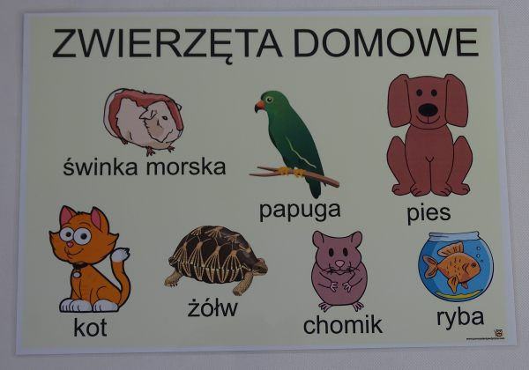

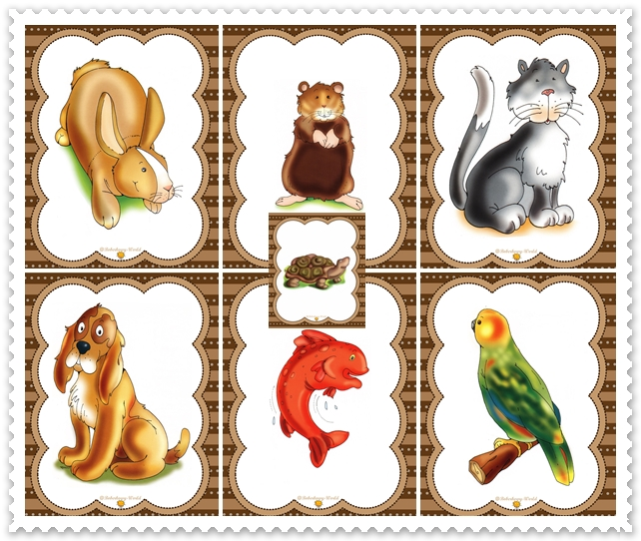

<https://www.youtube.com/watch?v=JHXTUuLEFnM&pbjreload=10>

* „Domki i cienie zwierząt” – zadaniem dziecka jest połączenie w pary zwierząt i ich domków oraz zwierząt i ich cieni.

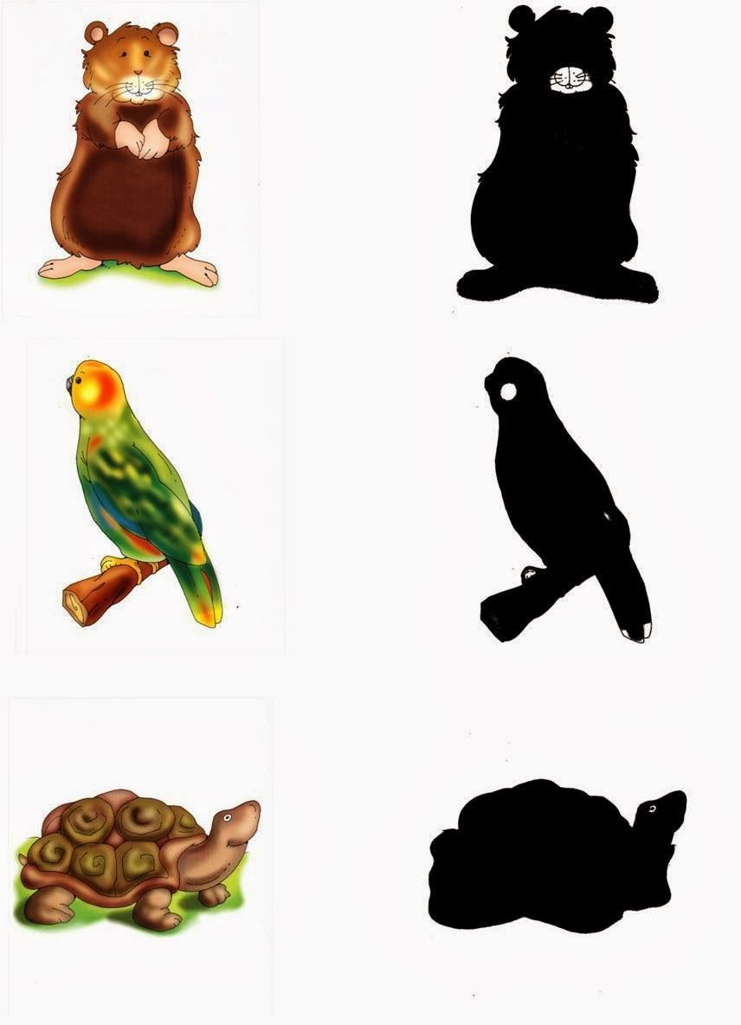

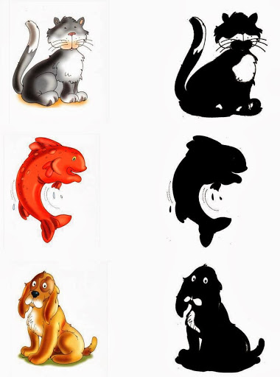

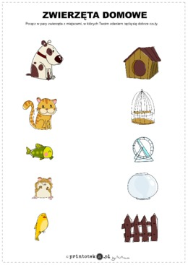

* „Odgłosy zwierzą” – proszę włączyć dla dziecka poniższe filmiki z odgłosami zwierząt i zachęcić dziecko do naśladowania odgłosów wydawanych przez zwierzęta domowe.

<https://www.youtube.com/watch?v=ruIUhIz42QY>

<https://www.youtube.com/watch?v=mRq7urXl5xQ>

<https://www.youtube.com/watch?v=DkMB_WGRkoY>

<https://www.youtube.com/watch?v=WX6rlZjZ7EU>

* „Kotek” – zabawa plastyczna. Do wykonania pracy potrzebne będą: kolorowe kartki papieru, gazeta, klej, nożyczki. Zadaniem dziecka jest wykonanie (z pomocą rodzica) kotka – zdjęcie przykładowo wykonanej pracy poniżej.

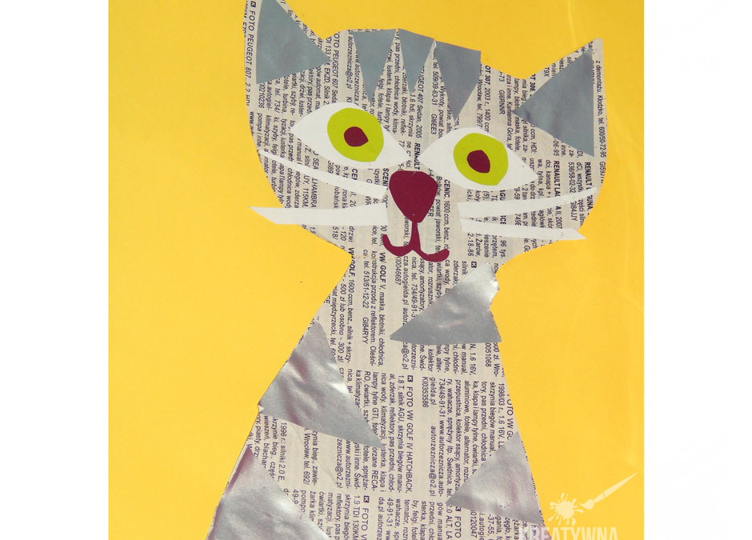

* Czynności porządkowe – zachęcamy dziecko do odkładania na miejsce zabawek, artykułów wykorzystanych przy wykonywaniu pracy.
* Czynności higieniczne – samodzielne i dokładne mycie (z użyciem mydła) rąk i ich wycieranie. Pamiętajmy również o dokładnym myciu zębów przez dziecko po posiłkach.

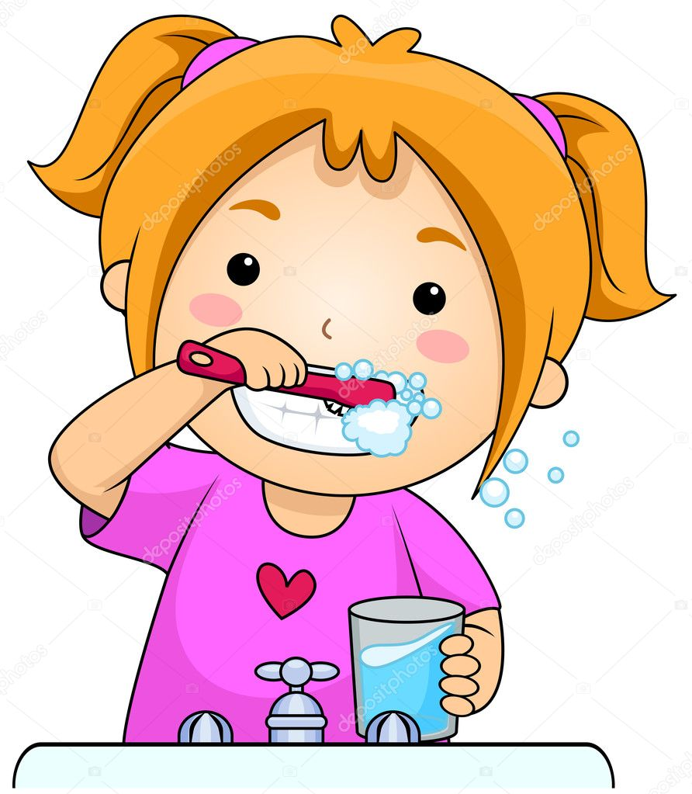

* „Mruczący kotek” – zabawa relaksacyjna. Dziecko – kotek zwija się w kłębek i kładzie się na dywanie. Z zamkniętymi oczami wypoczywa słuchając odgłosów mruczącego kotka (link poniżej).

<https://www.youtube.com/watch?v=J_vnhBnyL-Q>

Opracowała

Anna Drożdżewicz